Judul Jurnal : Implementation of Child Tracking System Using Mobile Terminals

Volume : Vol-2, Issue-4

Tahun : 2016

Penulis : Gaikwad Priyanka Rajaram, Gotraj Sonali Machindra, Jagtap pooja Ramdas , Pagare

Prajakta Yashwant

Tanggal : 01 Oktober 2018

* Latar Belakang

Sistem pelacakan anak secara luas digunakan di seluruh dunia untuk meyakinkan orang tua bahwa anak mereka aman dari tindakan kejahatan. Sistem yang diusulkan untuk melacak posisi anak dari rumah ke sekolah dan dari sekolah ke rumah. Informasi yang berkaitan dengan anak yang hilang dikirim ke ruang kontrol sekolah dan orang tua masing masing, jika anak keluar dari area cakupan. Alat pelacak yang diusulkan ini dapat dipakai sebagai jam tangan, gelang kaki. Modul anak termasuk Arduino UNO kit, Global positioning system (GPS), sistem global untuk komunikasi mobile (GSM), kartu SIM, internet dan penerima termasuk telepon seluler orang tua.

* Tujuan

1. Membuat sebuah alat untuk melacak anak dari rumah ke sekolah dan dari sekolah ke rumah.
2. Memberikan informasi kepada orang tua dan sekolah jika anak keluar dari area cakupan.

* Sistem Desain

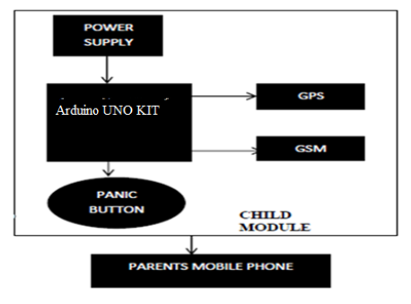

Modul yang digunakan yaitu

1. power supply

Power supply yang digunakan adalah 5V dan minimal 2A.

1. arduino uno kit

Arduino uno yang digunakan menggunakan Atmega328.

1. panic button

jika panic button diklik oleh anak maka pesan akan dikirim ke ponsel orang tua

1. GPS dan GSM

Menggunakan GPS, lacak lokasi anak setelah menerima pesan. Dan juga menggunakan GSM, mengirim dan menerima pesan.

* Desain Hardware

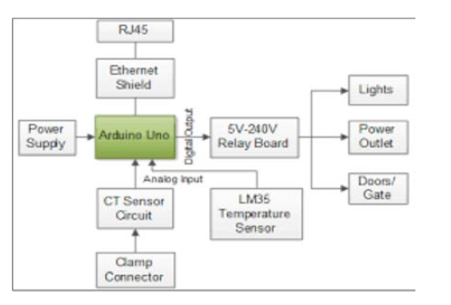

* Desain Hardware

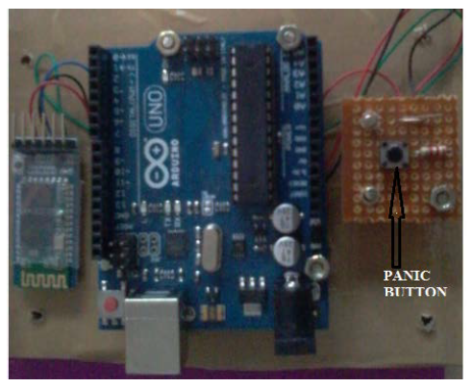

Ketika panik button diklik oleh anak maka modul GSM akan mengirimkan pesan ke ponsel orangtua.

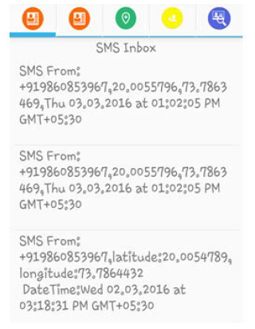

Pesan yang diterima orangtua memuat latitude, longitude, tanggal dan waktu. Ketika latitude dan longitude maka aplikasi Google Maps pada ponsel orangtua akan terbuka dan menunjukan posisi lokasi anak.

* Kesimpulan

Dalam implementasi proyek ini kami menguji kit Arduino, membuat Aplikasi yang hilang dan ditemukan mengintegrasikan perangkat keras dengan aplikasi. Kami mengimplementasikan proyek ini untuk keselamatan anak, anak perempuan dan wanita.